头条号、公众号和小红书内容创作工作流，从封面、标题、写作、配图、素材、提示词到skills
2026年9月，内容创作的方式变了，我身边做自媒体和内容运营的朋友，有80%左右的都在靠AI来辅助创作，但是真正能将完整工作流程打通的还不到20%。
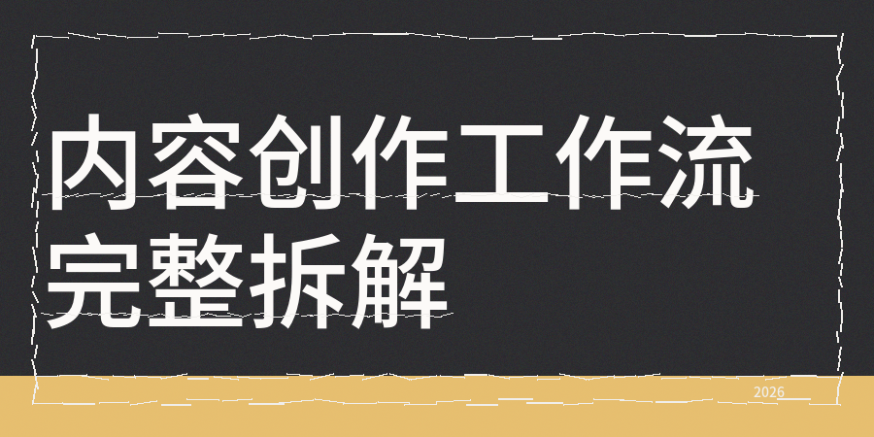
大多数人把AI当作全智能工具了，写完就直接发，结果不是被判定为AI低价值内容，就是因为太过同质化而没有展现量和搜索量。
我从今年3月开始制作了一套完整的内容生产工作流，现在已经能稳定地每天产出3至5篇高质量的内容，
涵盖了头条、公众号、小红书和抖音长文这些平台。
很关键的一点是我把整个创作过程分解成了5个相互独立的环节，每个环节都用不同的提示词skills和方法来操作。
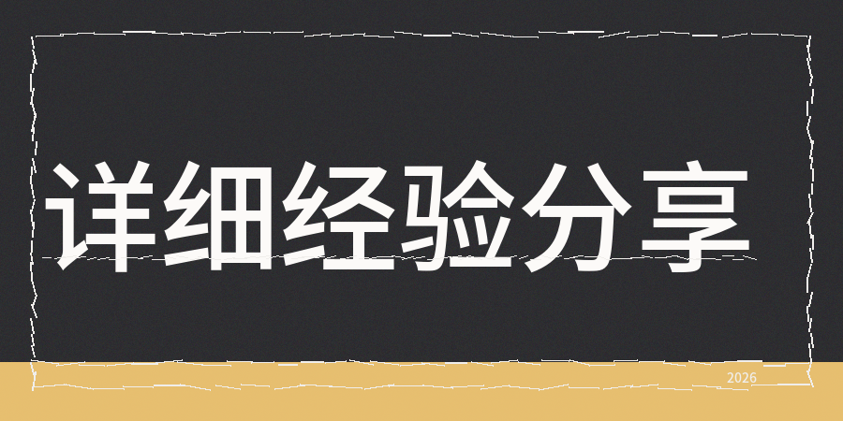
很多人在确定写作选题的时候容易跳过思考，随意想到什么就开始写内容。
我发现一个现象，内容难以取得好的效果并不是写作水平的问题，是选题本身很少有人去关注，你可以理解为选题不够有热度。
我的方法是查看近三十天里哪些话题的互动数量比较高，之后问问自己这个选题能不能比已有的内容提供更出色的角度。
如果得出的答案是否定的，就直接把这个选题舍弃掉。
等到选题通过之后才进入写作流程，我把写作环节分成几个部分，
第一部分让AI尽量涵盖要讲的知识点，第二部分我自己加观点，放进我自己的想法和真实经历，第三部
分调整语气，把AI那种像教科书的表达改成我自己的风格。

在小红书的情境中，封面以及标题对于内容是否会有人点击有很重要的影响，
我会把主标题固定设置成3到10个字，再加上一个数字或者结果锚点，
还有明确人群标签来作为封面。
把一个选题构建成这样的结构，就算是新手博主也可以上手。
但是公众号的标题要长一点，前10个字要包含核心关键词，
另外对于头条的标题，通常会采用数字加上反差的这种方式。
我是在写了100多篇文章以后，才发现这类结构的点击率明显更高的。
我在配图方面踩过坑，之前随便配个图就发布了，后来发现平台会对图片质量进行判断，
所以现在我固定使用工具来统一封面的风格，再说配图不一定要多精美，是一定要和内容相契合，不能出现图文不一致的情况。
最后是对内容质量进行检测，我完成初稿之后，用类似contentany这样的方法来进行一次检查，重点查看
几个重要的指标，检查AI率多少，是不是存在同质化的情况，是不是存在低创作度问题，是否有洗稿或者改写的痕迹和降AI，这一步很重要。
不是单一看AI率多少，是要去看整体的内容评估报告，报告会告诉你哪些段落存在问题以及应该怎样去修改
，我依据建议修改好之后再发布，基本上能够避免被判定为低质量的内容。
还有一个经验就是，不要去追自己不熟悉的热点，很多人看到什么热就去写什么，写出来的东西要么没什
么深度，或者就触及到敏感内容。
对于工作流的搭建情况，最初构建时会花费很多时间，但是顺畅运行以后，工作效率会得到提升。
现在我每天花费1小时，可以产出质量稳定的内容，剩下的时间用来做其他的的事。
还有很关键的一点是每个环节都有清晰明确的交付成果，例如选题的时候有选题库，写作过程中有初稿和终稿，发布的时候有排期表，复盘的时候有数据记录。

